

**合同管理系统**

**详细设计报告**

**项目名称：__合同管理系统 __**

**组 长：__王开阳___**

**组 员 一: __李星原___**

**组 员 二: __王锴贞___**

**组 员 三: __莫日根呼___**

**指导教师：__冯凤娟___**

**授课时间： 2018 —— 2019 学年 第 一 学期**

1．引言 1

1.1编写目的 1

1.2项目背景 1

1.3定义 2

1.4参考资料 2

2．总体设计 2

2.1需求概述 2

2.2软件结构 2

3．程序描述 2

3.1功能 3

3.2性能 3

3.3输入项目 3

3.4输出项目 3

3.5算法 3

3.6程序逻辑 3

3.7接口 3

3.8存储分配 3

3.9限制条件 3

3.10测试要点 3

# 1．引言

## 1.1编写目的

详细设计说明书，文中全面、详细描述及分析了移动办公工作业务现状，并在此基础上提出了项目实施建议和工作内容，文档是项目业务调研的工作总结，同时也为项目开发阶段设定了具体工作内容和目标。本文档预期读者为：

本文档供项目经理、设计人员、开发人员参考。

## 1.2项目背景

电脑技术、通讯技术和网络技术的飞速发展，带动人们进入了信息时代。借助先进的电脑信息技术，建立企业合同管理系统，可以更快速、高效、准确地掌握企业的经营情况，也可以更方便、更全面、更系统的管理企业运作。在该系统正常运作后能起到提高工作效率以及节约管理费用的作用。

在信息时代的今天，计算机参与企业日常业务管理已成为企业现代化建设的当务之急，研究开发合同管理系统正是为了适应和满足这种要求。合同管理是商业行业经常使用的管理系统，通过对合同的管理，达到合同执行和完成过程的全面信息管理

## 1.3定义

CMS(Contract Management System)：合同管理系统

MIS(Management Information System)：管理信息系统

EIP(Enterprise Information Portal)：企业信息门户

OA(Office Automation)：办公自动化

ERP(Enterprise Resource Planning)：企业资源计划

DW(Data Warehouse)：数据仓库

## 1.4参考资料

合同管理系统规格说明书

合同管理系统需求分析说明

# 2．总体设计

## 2.1需求概述

旨在开发一个统一的合同管理平台，利用信息化手段辅助教学管理，建立企业合同管理系统，可以更快速、高效、准确地掌握企业的经营情况，也可以更方便、更全面、更系统的管理企业运作。在该系统正常运作后能起到提高工作效率以及节约管理费用的作用。功能分析如下：

|  |  |
| --- | --- |
| **功能名称** | **功能描述** |
| 注册 | 注册新用户 |
| 登录 | 登录合同管理系统 |
| 合同管理 | 对合同进行管理 |
| 起草合同 | 合同操作员起草新合同 |
| 会签合同 | 根据待会签合同表进行会签 |
| 定稿合同 | 根据带定稿合同表进行定稿 |
| 审批合同 | 根据待审批合同表进行审批 |
| 签订合同 | 根据待签订合同表进行签订 |
| 查询统计 | 对合同进行信息查询和流程查询 |
| 合同信息查询 | 根据查询条件查询合同信息 |
| 合同流程查询 | 根据合同状态进行流程查询 |
| 基础数据查询 | 对客户信息和合同信息进行增删改查 |
| 合同信息管理 | 对合同信息进行增删改查 |
| 客户信息管理 | 对客户信息进行增删改查 |
| 新增客户 | 新增一个客户 |
| 查询客户 | 根据客户名称查询客户 |
| 系统管理 | 管理员进行分配合同、权限管理、日志管理 |
| 分配合同 | 选择状态为起草的待分配合同，指定参与会签、审批、签订的人员，完成分配 |
| 权限管理 | 管理员进行用户管理、角色管理、功能操作、分配权限 |
| 用户管理 | 对系统的用户进行增删改查 |
| 角色管理 | 对系统的角色进行增删改查 |
| 分配权限 | 对某一合同分配权限 |
| 日志管理 | 查阅、备份、导出和转存日志 |

## 2.2软件结构

系统框架：

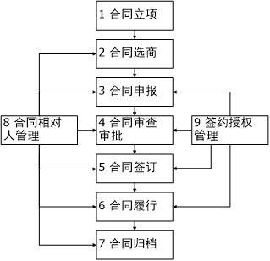

业务流程图：



# 3．程序描述

## 3.1功能

项目的整体E-R图：

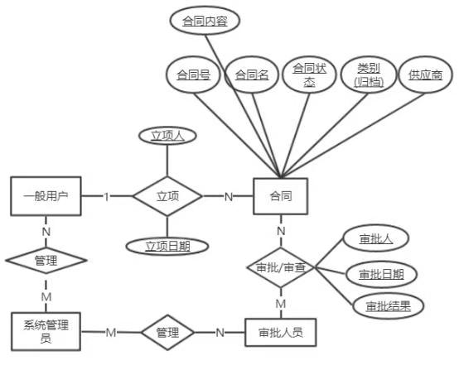

**详细功能：**

**注册**

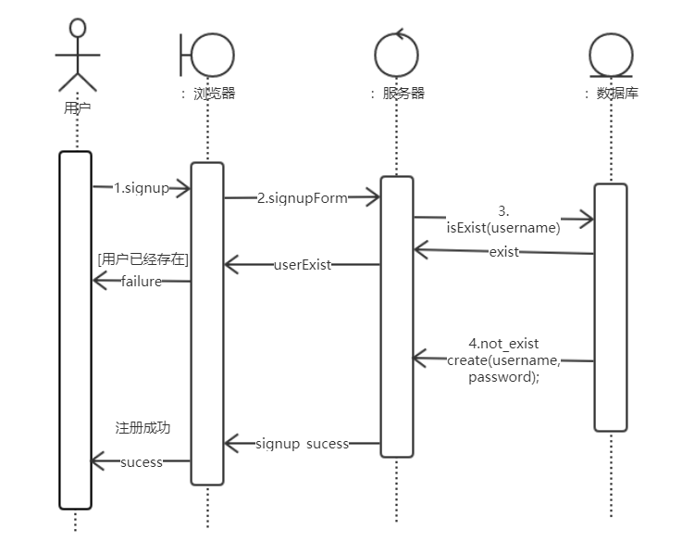

**功能描述：**

用户访问系统，可以注册成新用户

**操作规程描述：**

从主界面点击“注册”，注册界面；

填写用户名和密码，注册为新用户

**处理过程描述**

若用户点击其它按钮则调用相关的功能模块。

**登录**

**时序图**

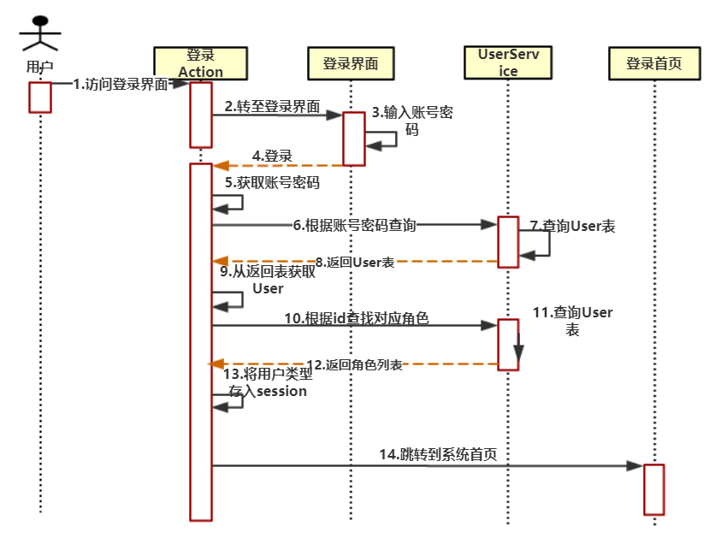

**功能描述：**

用户登录合同管理系统。

**操作规程描述：**

用户进行合同管理系统登录，输入用户名和密码，进入系统

根据用户类型不同，进入不同界面

**处理过程描述**

1. 验证用户名和密码不能为空
2. 用户名和密码填写错误，在登录页面给出提示，登录表单中保留用户名
3. 查询匹配用户信息，传递用户名到新用户页面进行显示

**合同管理**

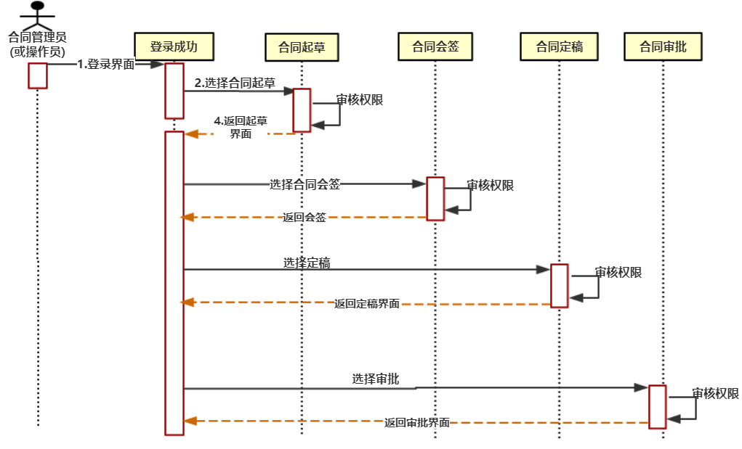

**功能描述：**

合同管理员或者操作员对合同进行管理操作，包括起草，会签，定稿，审批，签订。

**操作规程描述：**

用户在登录合同管理系统之后点击合同管理模块。

若用户点击合同起草，则进入合同起草界面；

若用户点击合同会签，显示待会签合同列表，点击合同后进入会签页面；

若用户点击合同定稿，进入待定稿合同列表，点击合同，进入合同定稿页面；

若用户点击合同审批，审批人进行审批，进入审批界面；

**处理过程描述**

返回主界面

#### 起草合同

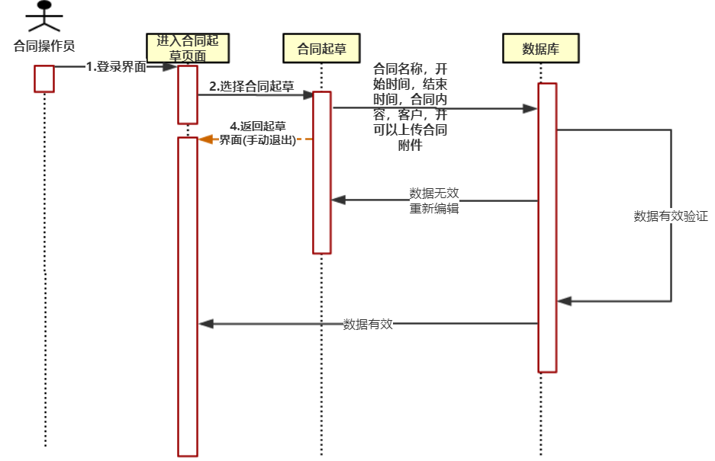

**功能描述：**

合同操作员在起草合同页面填写合同名称，开始时间，结束时间，合同内容，客户，并可以上传合同附件。成功起草合同后，合同状态为“起草”，等待管理员对该合同进行人员分配。

**操作规程描述：**

输入

(1) 合同名称、开始时间、结束时间、合同内容、客户。

(2) 上传合同附件。

**处理过程描述**

(1) 验证填写信息不能为空，“开始时间”与“结束时间”要满足日期格式，否则给出提示。

(2) 若上传了附件，则验证附件为doc、jpg、jpeg、png、bmp或gif格式。

(3) 保存合同信息和状态信息，返回起草合同页面给出提示信息.。

#### 

#### 会签合同

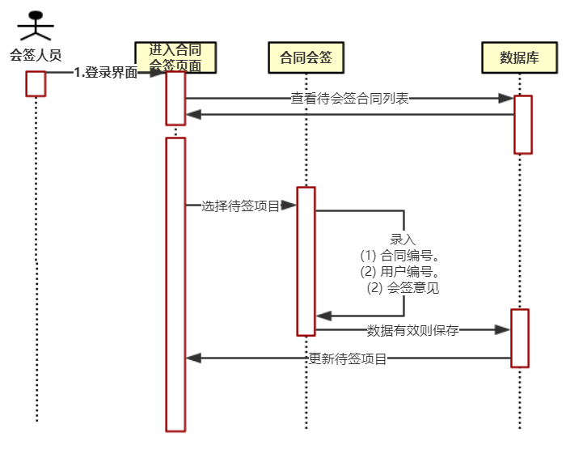

**功能描述：**

会签人员查看待会签合同列表，可选择某一合同查看其内容，并录入会签意见进行会签。

**操作规程描述：**。

输入

(1) 合同编号。

(2) 用户编号。

(2) 会签意见

**处理过程描述**

(1) 数据验证

输入的会签意见不能为空。

(2) 处理流程

查询“待会签”合同信息列表，并在待会签页面显示。

#### 定稿合同

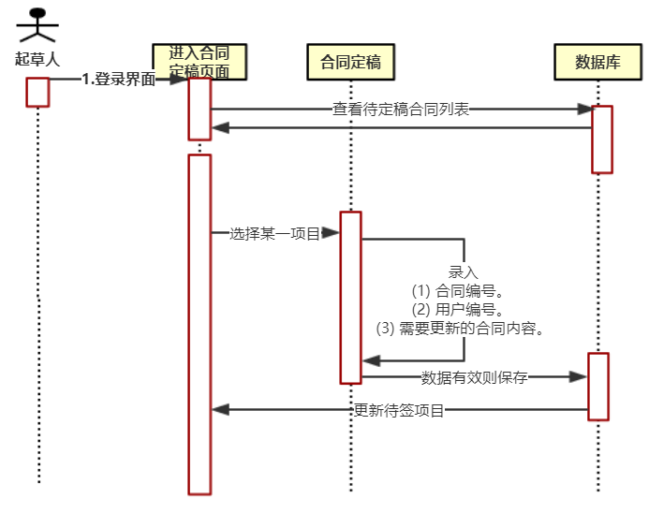

**功能描述：**

起草人查看待定稿合同列表，可选择某一合同查看其会签意见，并修改合同进行定稿。

**操作规程描述：**

输入

(1) 合同编号。

(2) 用户编号。

(3) 需要更新的合同内容。

**处理过程描述**

(1) 数据验证

输入的合同内容不能为空。

(2) 处理流程

查询“待定稿”合同信息列表，并在待定稿页面显示。

#### 审批合同

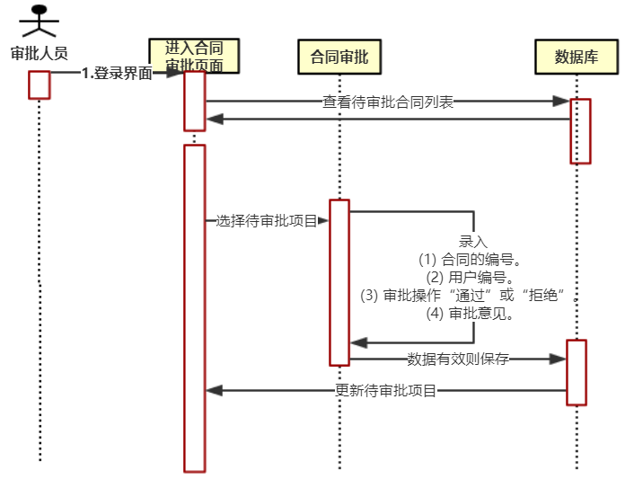

**功能描述：**

审批人员查看待审批合同列表，可选择某一合同查看其内容，并填写审批意见进行审批

**操作规程描述：**

输入

(1) 合同的编号。

(2) 用户编号。

(3) 审批操作：“通过”或“拒绝”。

(4) 审批意见。

**处理过程描述**

(1) 数据验证

输入的审批意见不能为空。

(2) 处理流程

查询“待审批”合同信息列表,并在待审批合同页面显示。

查询需要审批的合同信息,传递到审批页面显示。

根据审批操作和审批意见,更新合同流程信息。

若所有审批人已审批完毕并且都审批通过，则保存合同的审批完成状态信息。

#### 签订合同

流程图

**功能描述：**

签订人员查看待签订合同列表，可选择某一合同查看其内容，并填写签订信息进行签订。

**操作规程描述：**

输入

(1) 合同编号。

(2) 用户编号。

(3) 签订信息。

**处理过程描述**

(1) 数据验证

输入的签订信息不能为空。

(2) 处理流程

查询“待签订”合同信息列表，并在待签订合同页面显示。

查询需要签订的合同信息，传递到签订页面显示。

**查询统计**

**功能描述：**

管理员登录系统后，可以对合同基本信息进行查询，如根据名称等进行查询，除此之外，也可以跟踪合同流程的操作步骤，查询合同所处的状态。

**操作规程描述：**

用户在查询统计页面点击合同信息查询，进入合同信息页面；

用户在查询统计页面点击合同流程查询，进入合同流程页面。

**处理过程描述**

用户在查询统计页面点击合同信息查询，进入合同信息页面；

用户在查询统计页面点击合同流程查询，进入合同流程页面。

#### 合同信息查询

流程图



**功能描述：**

管理员访问合同查询页面，在该页面显示合同列表，并可接收输入的查询条件如合同名称等，搜索匹配的合同并刷新合同列表。

**操作规程描述：**

在页面上填写如下信息：

(1) 不输入查询信息，进行所有合同信息的查询。

(2) 合同名称。

**处理过程描述**

(1) 查询所有合同信息。

(2) 根据合同名称模糊查询合同信息，在该页面进行显示。

#### 合同流程查询

流程图



**功能描述：**

管理员点击“流程查询”超链接转到流程查询界面，在该界面上，对合同流程信息的查询，如根据合同状态等进行查询。以查询“已审批合同”为例：

**操作规程描述：**

管理员在流程查询页面中选择“审批完成”状态。

**处理过程描述**

根据“审批完成”状态查询合同列表信息

#### 合同信息管理

流程图



**功能描述：**

对合同信息进行新增，查询,修改和删除操作。

新增对应起草合同模块，修改对应定稿合同模块。

**操作规程描述：**

新增合同：由于管理员新增单个合同信息功能与合同管理模块中的“起草合同”相同，故具体详情描述请参看“起草合同”章节。

修改合同：由于管理员修改合同信息功能与合同管理模块中的“定稿合同”相同，故具体详情描述请参看“定稿合同”章节。

**处理过程描述**

新增合同：由于管理员新增单个合同信息功能与合同管理模块中的“起草合同”相同，故具体详情描述请参看“起草合同”章节。

修改合同：由于管理员修改合同信息功能与合同管理模块中的“定稿合同”相同，故具体详情描述请参看“定稿合同”章节。

#### 客户信息管理

流程图



**功能描述：**

对客户信息进行新增，查询，修改和删除操作。

**操作规程描述：**

在基础数据管理界面，点击进入客户信息管理。

**处理过程描述**

进入客户信息管理界面

##### 新增客户

**功能描述：**

管理员在查询出来的客户列表页面，点击“添加客户”按钮，转到添加客户页面，在该页面填写客户名称（不能为空）、电话（不能为空）、地址（不能为空）、传真、邮箱、银行名称、银行账号和备注。

**操作规程描述：**

在页面上填写如下信息：

客户名称、电话、地址、传真、邮箱、银行名称、银行账号和备注。

**处理过程描述**

(1) 验证填写信息不能为空，若内容为空或格式错误则给出提示。

(2) 将客户基本信息进行存储，返回新增客户页面进行提示，表单中保留上次新增的客户信息。

##### 查询客户

**功能描述：**

管理员可以根据客户名称查询相关客户。

**操作规程描述：**

在客户信息管理界面点击进入查询客户界面。

**处理过程描述**

输入客户姓名或者编号进行查询。

**系统管理**

**功能描述：**

管理员可以分配合同，进行权限管理和日志管理等。

**操作规程描述：**

在主界面点击进入系统管理界面。

**处理过程描述**

进入系统管理，包括分配合同，权限管理，日志管理。

#### 分配合同

流程图



**功能描述：**

管理员选择状态为“起草”的待分配的合同，指定参与会签、审批、签订的人员、完成分配。

**操作规程描述：**

输入

(1) 合同编号

(2) 参与会签、审批、签订人员的用户编号。

**处理过程描述**

(1) 数据验证

会签、审批、签订人员需全部指定。

(2) 处理流程

查询“待分配”合同信息列表，并在待分配合同页面显示。

查询合同基本信息和用户列表信息，传递到分配页面显示。

将合同分配信息保存到合同操作流程表中。

#### 权限管理

流程图



**功能描述：**

权限管理包含用户管理，角色管理，功能操作，分配权限。管理员可以对权限进行配置和管理。

**操作规程描述：**

点击进入权限管理，包括用户管理，角色管理，功能操作，分配权限

**处理过程描述**

点击进入权限管理，包括用户管理，角色管理，功能操作，分配权限界面。

##### 用户管理

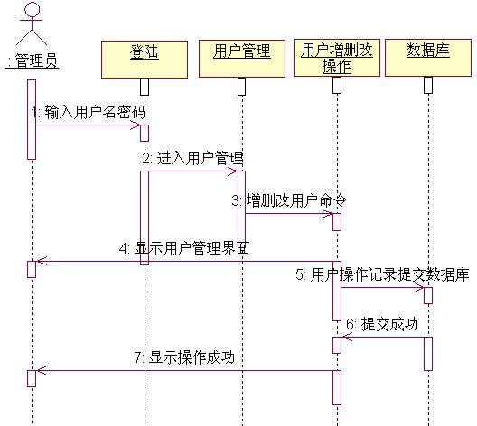

**功能描述：**

管理员可以对系统的用户进行新增、查询、修改和删除操作。

以下以新增用户为例进行描述。

**操作规程描述：**

在页面上填写如下信息：

(1) 用户名

(2) 密码

(3) 确认密码

**处理过程描述**

(1) 验证信息：用户名、密码、确认密码（和密码保持一致）为必填项；若必填项未填

写或格式不正确，则在页面给出提示。

(2) 验证用户名不能相同。

(3) 信息填写正确，保存用户信息。

##### 角色管理

流程图

**功能描述：**

管理员可以对系统的角色进行新增、查询、修改和删除操作。

以新增角色为例进行描述。

管理员在查询出来的角色列表页面，点击“添加角色”按钮，转到添加角色页面，在该页面填写角色名称（不能为空）、角色描述以及配置该角色所拥有的权限。

**操作规程描述：**

在页面上填写如下信息：

(1) 角色名称

(2) 角色描述

(3) 配置权限

**处理过程描述**

(1) 验证信息：角色名称为必填项；若必填项未填写，则在页面给出提示。

(2) 信息填写正确，保存角色信息。

#### 分配权限

流程图

**功能描述：**

管理员登录系统后，查看待配置的用户列表，然后，针对某一合同，点击“授权”超链接，转到分配权限页面，进行分配操作。

**操作规程描述：**

输入

被配置权限的用户编号。

被配置的角色编号

**处理过程描述**

查询出用户权限列表信息，传递到用户权限列表页面显示。

获取角色列表，传递到分配角色页面显示，并显示用户已有的角色。

## 3.2性能

## 3.3输入项目

首先，减少用户的输入动作，重要的是减少击键次数，其次是保持信息显示和数据输入之间的一致性。

此合同管理系统的关键输入设计是合同信息的详细输入，其信息包括合同类型、合同名称、发展商以及合同的详细内容的文字输入，其次是合用期限以及合同金额的数字输入，而合同号是通过系统自行生成，合同日期可以通过点击后放的按键在日期显示表中选择合适的日期。

表3-1 合同信息输入列表

|  |  |  |
| --- | --- | --- |
| 序号 | 输入内容 | 简述 |
| 1 | 合同号 | 合同的唯一标识 |
| 2 | 合同名称 | 合同的姓名 |
| 3 | 合同日期 | 合同的签署日期 |
| 4 | 合同金额 | 合同的宗涉及金额 |
| 5 | 合同内容 | 合同的具体内容 |

## 3.4输出项目

在管理员对于新旧合同的录入以及修改后，在合同管理界面的下方可以很清晰的看到合同的具体内容的体现，例如合同的类别、合同号等信息，并且当现登录用户点击任意合同时，在相应界面可以显示整体合同的信息，方便用户的查看，当用户需要打印此合同时可以点击下侧的“打印合同”即可以打印现有合同的详细信息。

表3-2 合同结果信息输出列表

|  |  |  |
| --- | --- | --- |
| 序号 | 输出内容 | 简述 |
| 1 | 合同号 | 合同的唯一标识 |
| 2 | 合同名称 | 合同的姓名 |
| 3 | 合同日期 | 合同的签署日期 |
| 4 | 合同金额 | 合同的宗涉及金额 |
| 5 | 合同内容 | 合同的具体内容 |

## 3.6程序逻辑

程序流程图：

 

程序用例图：



网络模型：



程序类图：

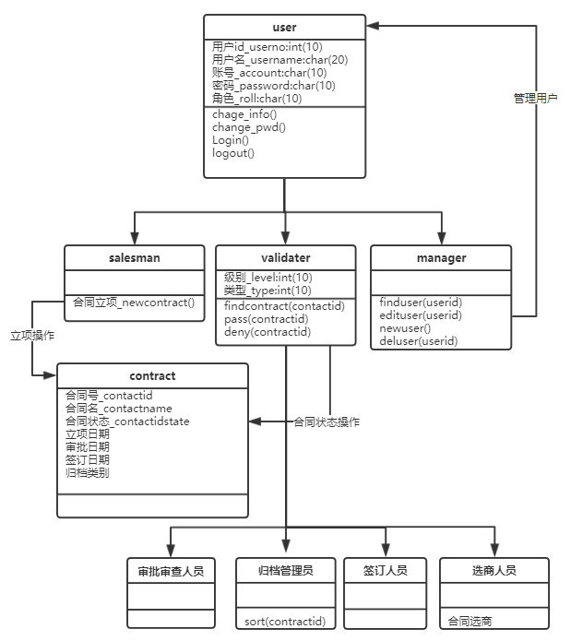

user类：

|  |  |
| --- | --- |
| 方法名 | 方法说明 |
| Change_info() | 修改用户名 |
| Change_pwd() | 修改密码 |
| Login() | 验证用户名与密码是否正确且是否匹配，如果成功则登录，否则提示用户重新输入 |
| Logout() | 退出登录 |

Salesman类

|  |  |
| --- | --- |
| 方法名 | 方法说明 |
| Newcontractt() | 新建一个合同 |

Validater'类

|  |  |  |
| --- | --- | --- |
| 方法名 | 参数说明 | 方法说明 |
| Findcontract（contactid） | contactid为先前创建的合同 | 找到合同 |
| Pass（contactid） | contactid为先前创建的合同 | 通过合同 |
| deny（contactid） | contactid为先前创建的合同 | 绝合同 |

Manager类

|  |  |  |
| --- | --- | --- |
| 方法名 | 参数说明 | 方法说明 |
| Finduser（userid） | Userid为用户的用户名 | 查询用户 |
| Edituser（userid） | Userid为用户的用户名 | 编辑用户 |
| newuser（） |  | 新增用户 |
| Deluser（userid） | Userid为用户的用户名 | 删除用户 |

## 3.7接口

用户接口：系统将向用户提供窗口形式供用户进行数据的录入、查询、修改与打印等操 作，对于删除等重要性操作将提供提示对话框的形式，让用户进一步确认。

外部接口：系统需一台计算机，必要时也需一台打印机与之连接，有 windows ＸＰ等 操作系统支持ｖｉｓｕａｌ Ｃ＃前台开发工具，Ｍｉｃｒｏｓｏｆｔ ＳＱＬ Ｓｅｒｖ ｅｒ后台数据库，前台开发工具和后台数据库通过ＡＤＯ连接。

内部接口：系统通过注册登记，进入主界面，然后通过鼠标点击，菜单的驱动，完成各 种操作，执行不同任务。

## 3.8存储分配

## 3.9限制条件

### 3.9.1运行环境

硬件环境：1、PC机，CPU 1G Hz以上，内存 1G字节，硬盘空间10G 处理器：100M Hz以上 ROM+RAM：32M以上

软件环境：Windows 2000 以上版本的32位*系统*,含:Windows 2000、Windows XP、Windows 2003、Vista、Win7、Windows 2008

### 3.9.2数据库技术

（1）数据库数据显示技术

通过什么方式和形式把数据库中的学生数据显示到界面上供管理者查阅，目前的基本技术都是基于Sql语言的混合编程实现遍历数据库，对数据的提取，然后通过GUI编程在界面上显示。

目前的界面编程和Sql语言的混合编程已经比较成熟，比如用于界面编程的有C、Java、Qt、C++等等，并且他们基本都是开源的，不会存在侵权和成本的问题。

（2）数据库数据修改技术

对数据库的操作基本的还是离不开Sql语言的混合编程，主要是通过对按钮事件的捕捉，通过对应的Sql代码实现对数据库相关操作

## 3.10测试要点

【给出测试模块的主要测试要求。】